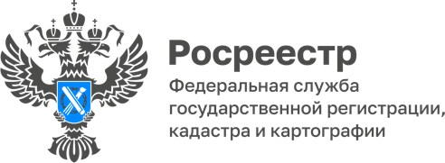

Забайкальцы выбирают электронную «Ипотеку 24 часа»

Одним из приоритетов Управления Росреестра по Забайкальскому краю является взаимодействие с профессиональными участниками рынка недвижимости, в том числе и с кредитными организациями.

Проект «Электронная ипотека 24 часа» - лишь небольшая часть большой работы Рореестра по цифровой трансформации ведомства, по развитию электронных сервисов, которые сконцентрированы на портале Госуслуг.

- Забайкальский Росреестр тесно взаимодействует с кредитными организациями и работа в этом направлении не прекращается. Весь процесс отлажен. Приостановок или отказов практически не бывает. Утром в банке подали документы, во второй половине дня уже получили выписку из ЕГРН о регистрации права собственности. Электронная ипотека – это скорость, простота и надежность получения госуслуги, - отмечает Оксана Крылова, руководитель Управления Росреестра по Забайкальскому краю.

На сегодняшний день, порядка 90 % всех ипотечных договоров поступает в забайкальский Росреестр в электронном виде, по проекту «Ипотека 24 часа» – 100% договоров.

В 2024 году забайкальцы подали более 5 тысяч заявлений на регистрацию ипотеки. В частности, по наиболее популярной «Дальневосточной ипотеке» в региональный Росреестр поступило 2 тысячи заявлений в электронной форме.

В целях повышения качества услуг Росреестра, на рабочих встречах специалистам банковских организаций и застройщиков доводится информация о преимуществах и порядке пользования электронными сервисами на Интернет-портале Росреестра, подробно разбираются типовые ошибки и т.д.

Лидерами по количеству заявок, подаваемых в электронном виде на регистрацию ипотечных сделок, являются: ПАО «Сбербанк России», ПАО «Банк ВТБ», ПАО «Совкомбанк».

#Росреестр #Росреестр75 #РосреестрЧита #РосреестрЗабайкальскийКрай #ЗабайкальскийРосреестр #Госуслуги #ЭлектронныеУслугиРосреестра #Ипотека24Часа

